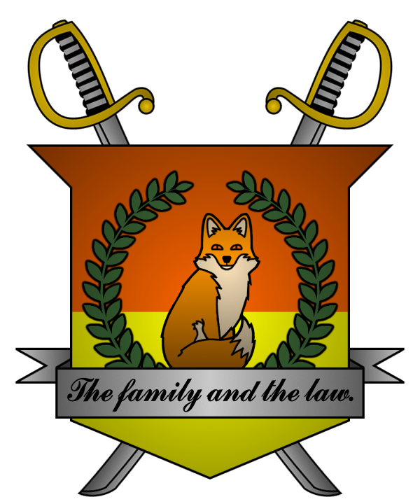

УКАЗ №016
Императора
Мобианской Империи
об окончании войны с агрессором

Я, Император Мобианской Империи Майлз I Прауэр, граф Лондона
и Лорд-Протектор мобианских лисиц, пользуясь своими полномочиями,
на основании и во исполнение Конституции Мобианской Империи, указываю:

В связи с физическим уничтожением столицы нации А.С.Г. и дальнейшим отсутствием сопротивления со стороны ее руководства в течение длительного времени, окончить войну против нации А.С.Г.

Контроль за исполнением настоящего указа возлагаю на себя. Настоящий указ имеет юридическую силу с момента публикации.

Император Мобианской Империи Майлз I Прауэр.
Дата: 04/11/2021.
Подпись:


